國立陽明交通大學辦理教育部國民與學前教育署
「校園菸檳危害防制教育介入輔導計畫」
編製 菸檳防制教育教材

1.如何與孩子談菸檳：親子共學手冊
2.校園吸菸、嚼檳個案輔導手冊
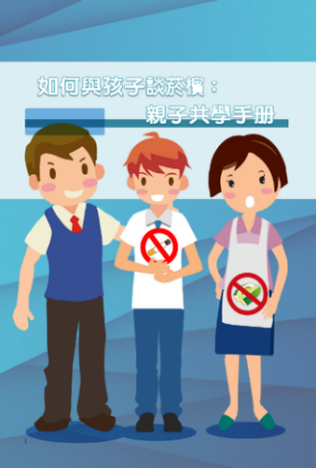
菸檳親子共學手冊1冊、菸檳個案輔導手冊1冊
(請點選連結下載壓縮檔) https://bit.ly/2YeStCf
長網址 https://drive.google.com/file/d/1u7RhTHUFDwe57dzvnu0EDEA3TpdfL0An/view

國立陽明交通大學辦理教育部國民與學前教育署
「校園菸檳危害防制教育介入輔導計畫」
編製 菸檳防制教育教材

3. 拒檳素養學習錦囊(無檳校園教材資源包)
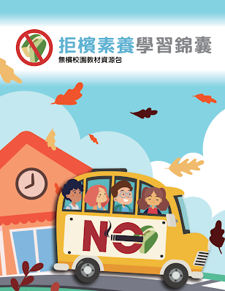
電子書全文 歡迎下載應用
https://drive.google.com/file/d/1FRFPEsXcXVsXtl1IAZoTMOxUnLLWJZn2/view?pli=1

